**1.MySQL Workbench 下载：**

进入网址：<https://dev.mysql.com/doc/workbench/en/wb-installing.html>

（1）点击“MySQL Workbench on Windows”（下载Windows版本）

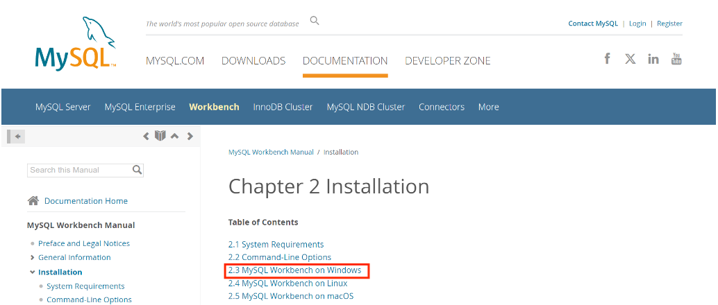

（2）点击“Installing”

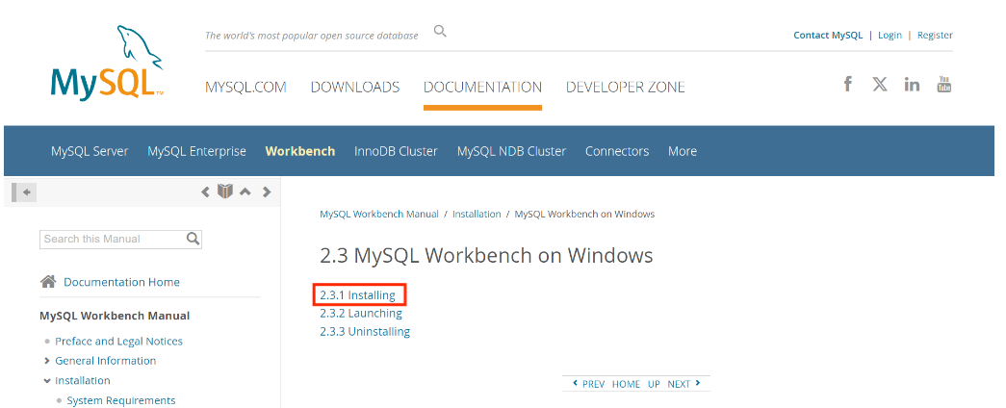

（3） 点击链接

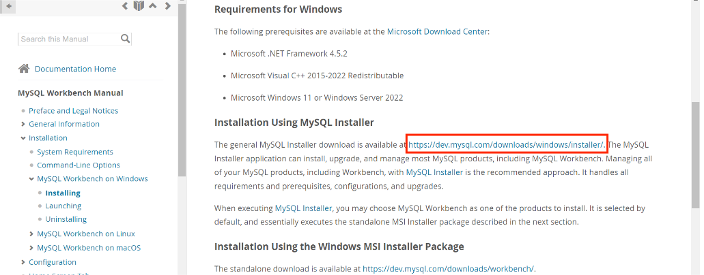

（4） Download第一个版本

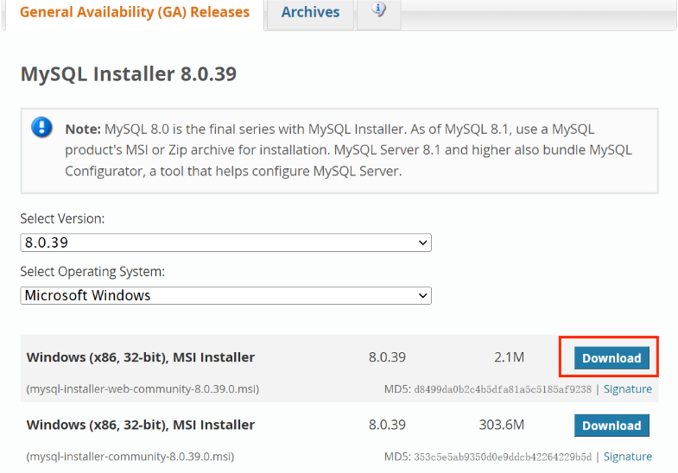

（5） 跳过注册登录，直接下载

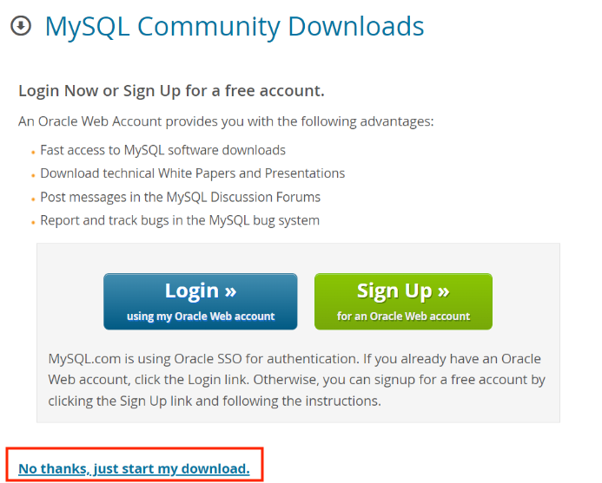

1. 下载后，点击文件，进行安装

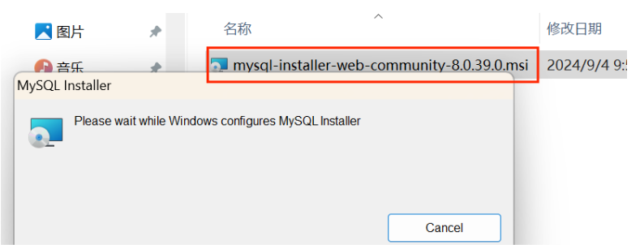

（7）选择“Custom”

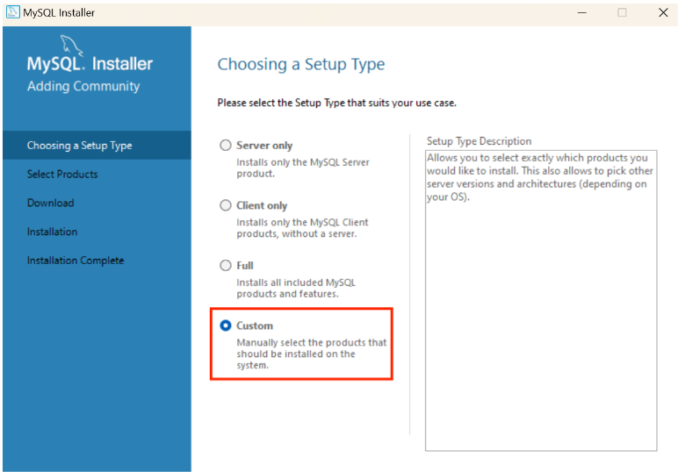

（8） 下载三个Products

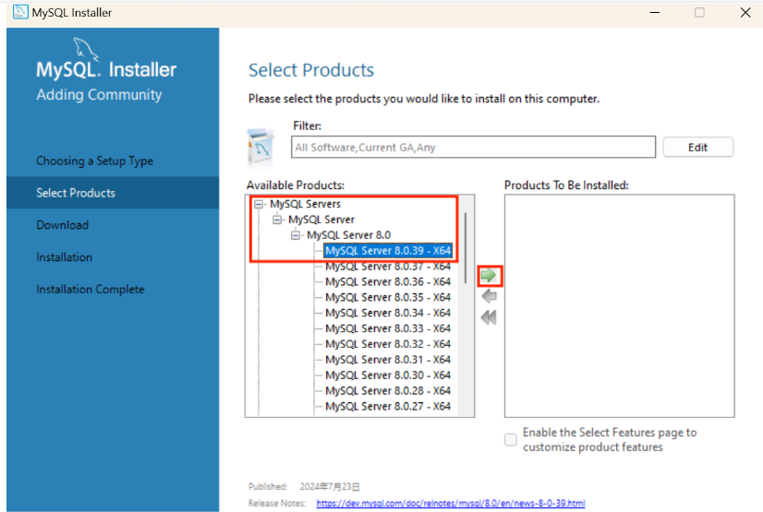

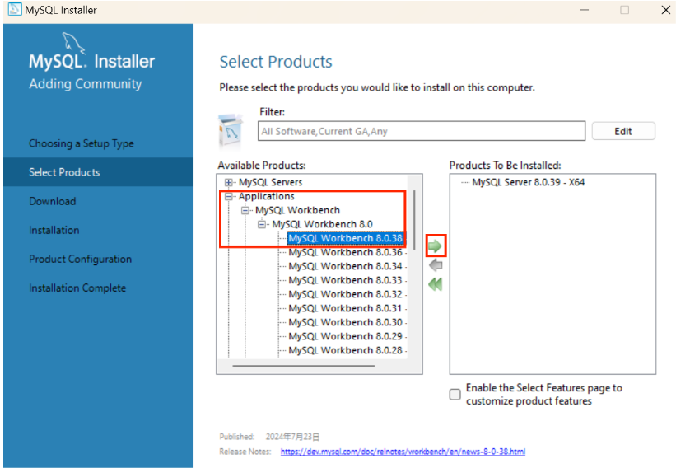

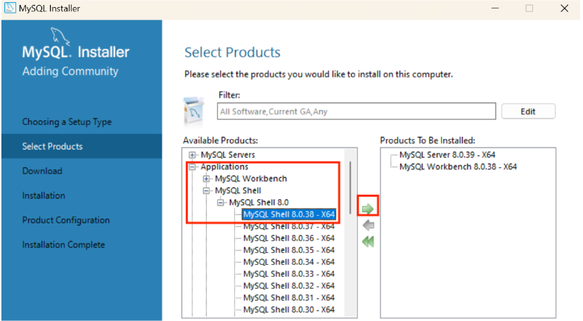

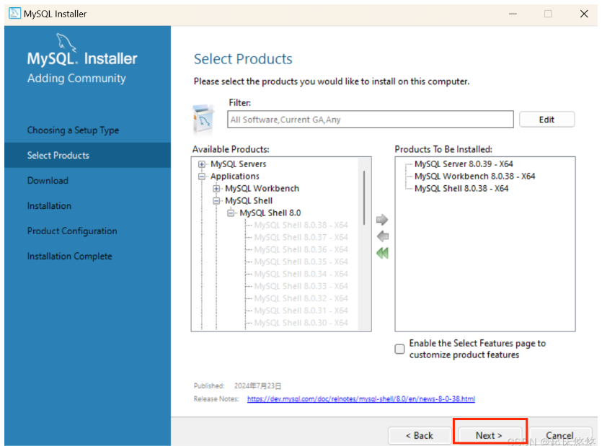

点击“Execute”开始下载:

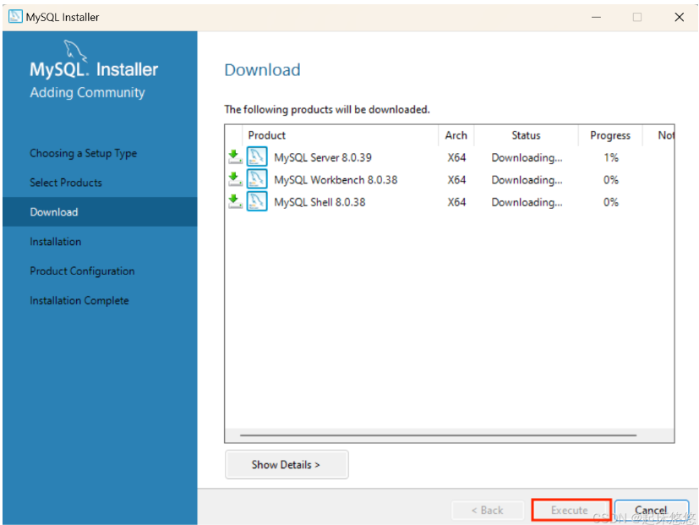

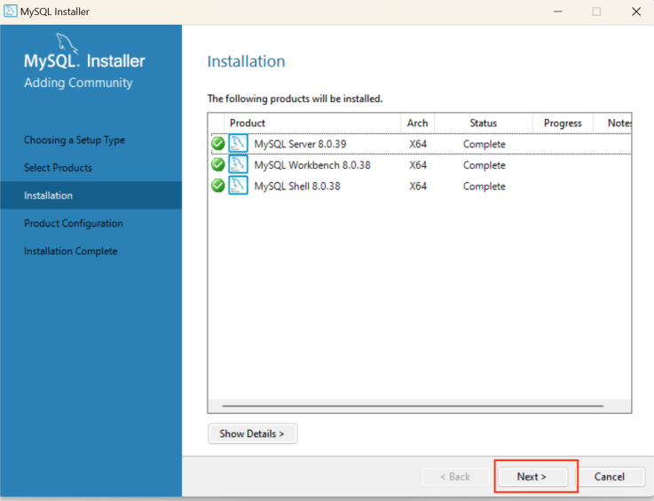

（9）下载完成后，默认Next操作

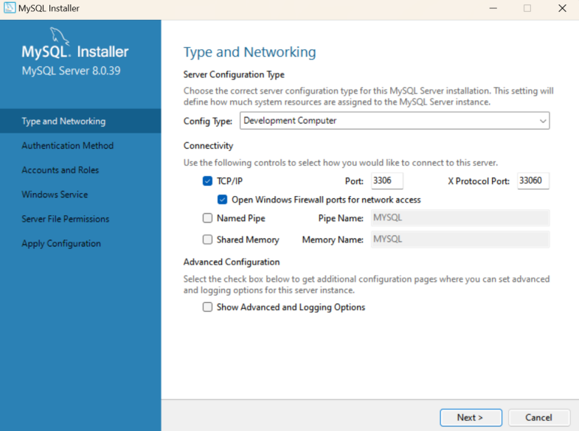

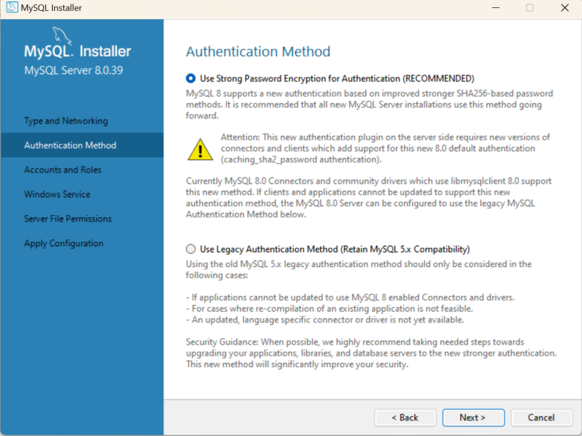

 （10）自己设定自己记得住的密码

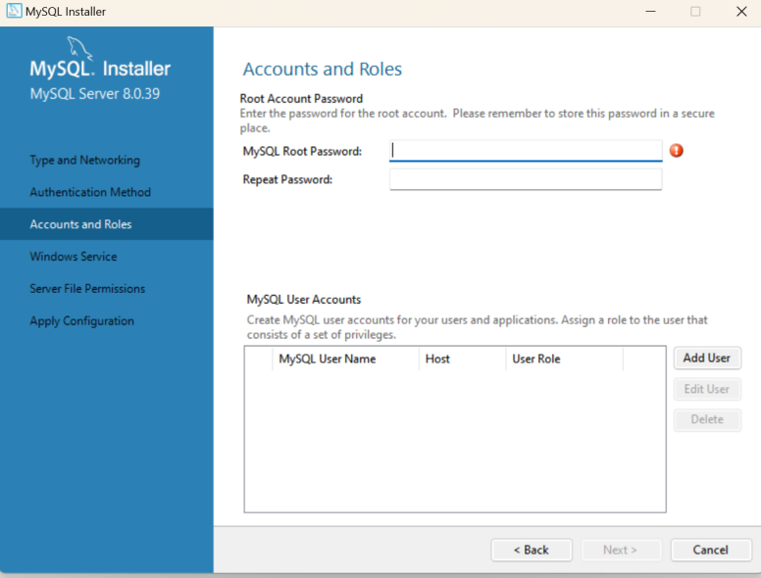

 （11）设置密码后，默认Next操作

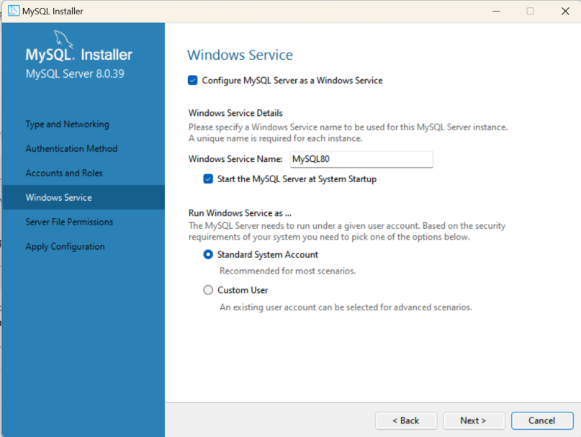

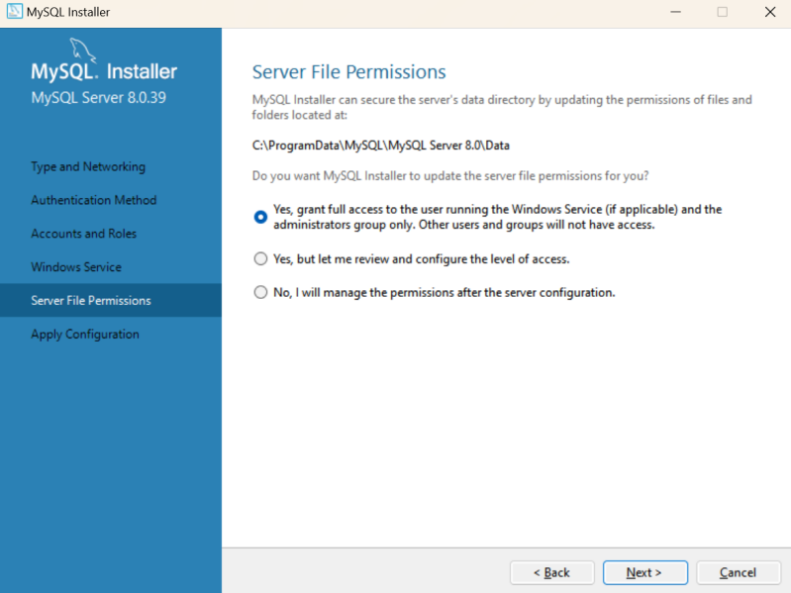

1. 点击“Execute”，直到全是绿色√

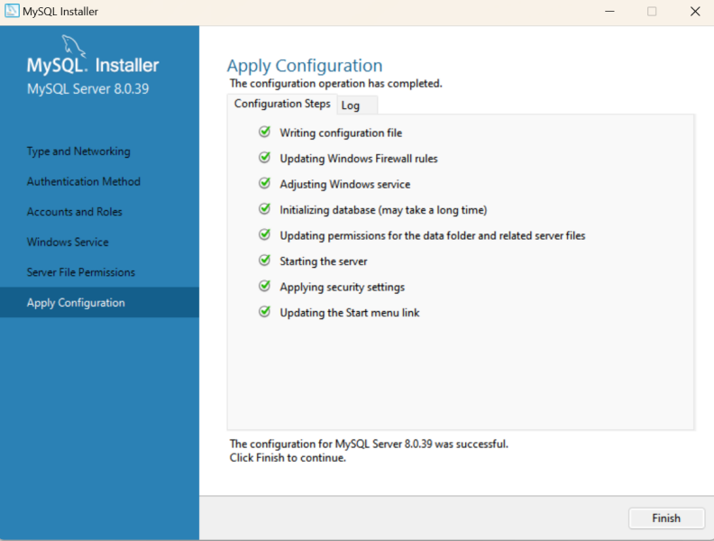

（13）点击“Finish”，即可进入应用界面

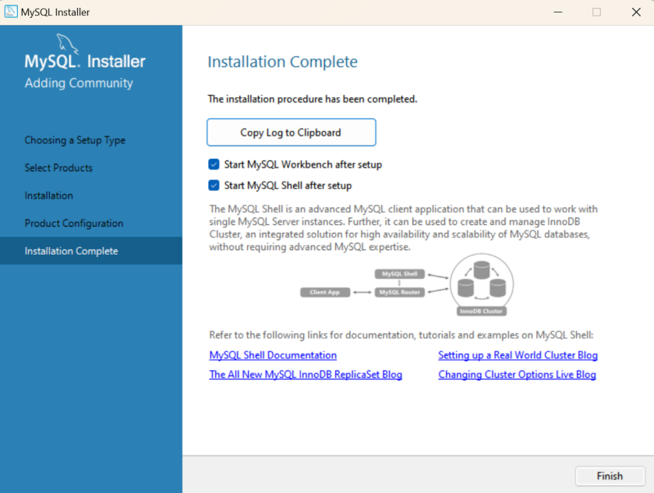

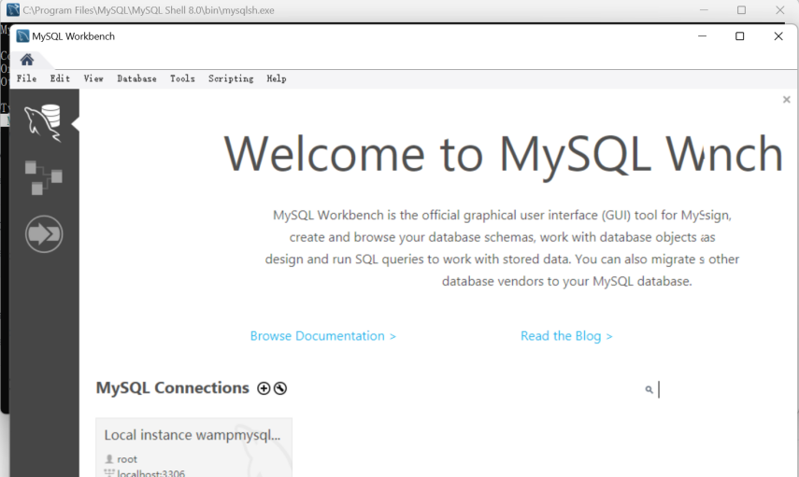

 （14）输入刚刚设置的密码即可进入工作界面

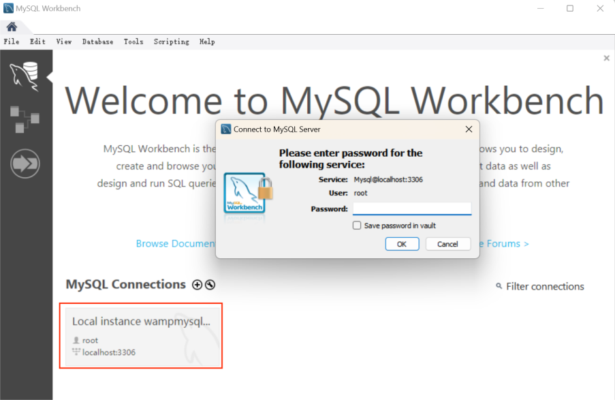

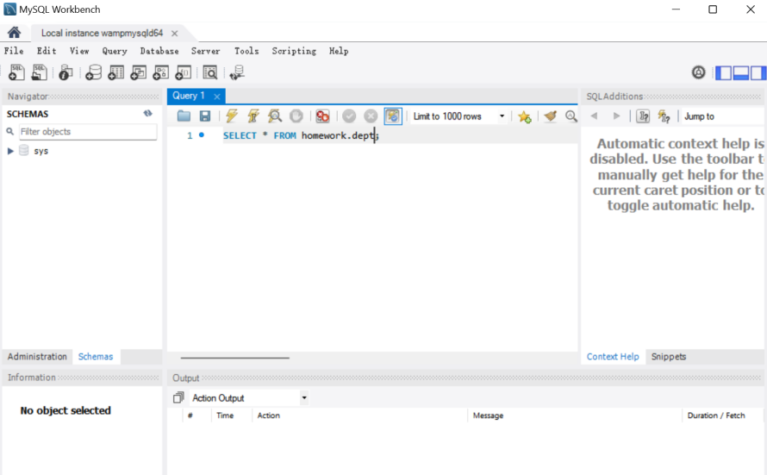

**2.系统环境变量配置：**

（1）在文件夹中找到bin，右键，点击“在终端中打开”

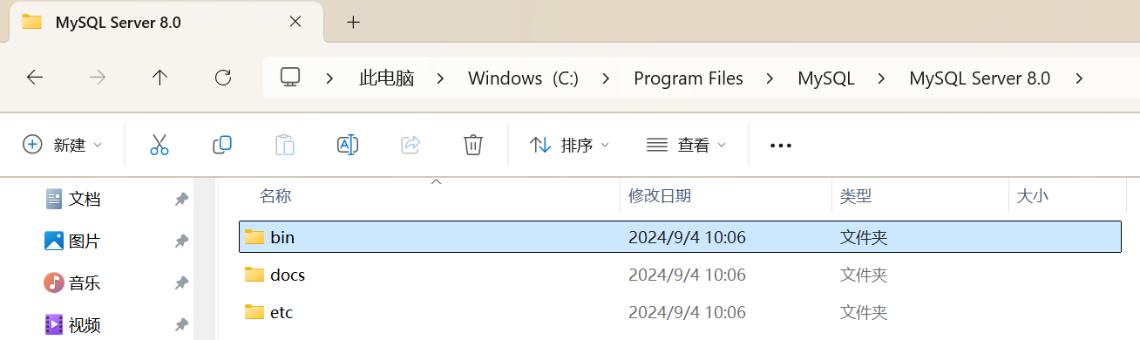

**（2）打开后的终端页面**

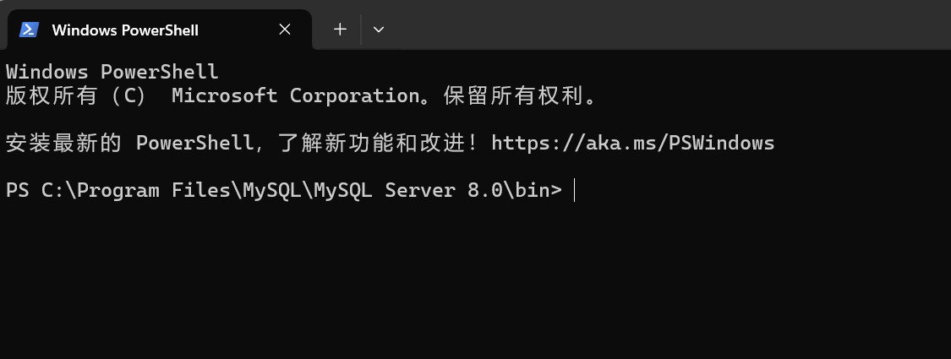

1. **点击Win，搜索环境变量**

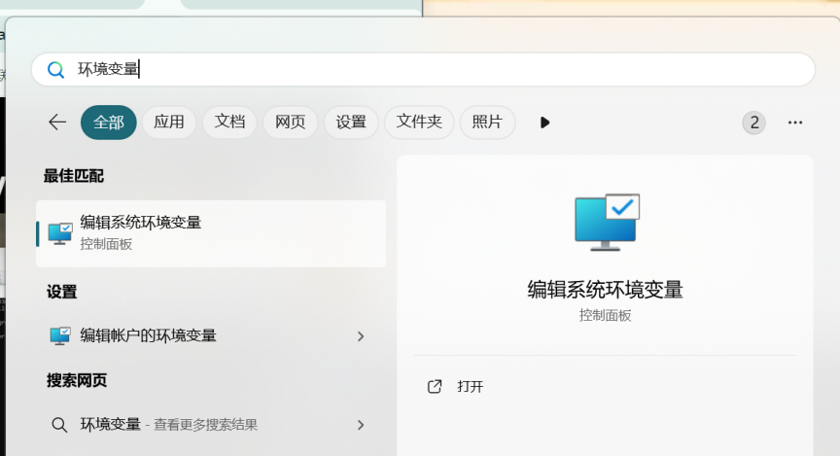

1. 点击“环境变量”后，双击“Path”

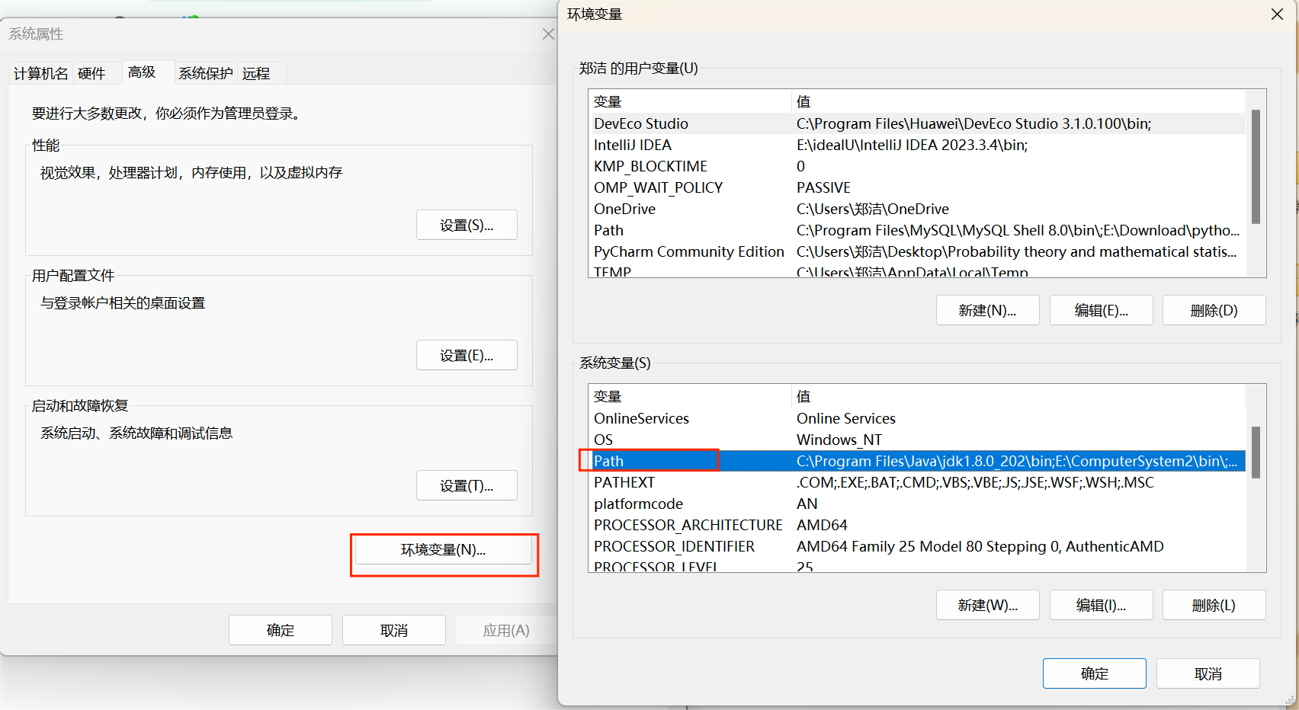

（5）点击“新建”，将刚刚的路径输入，**之后记得三次“确定”！**

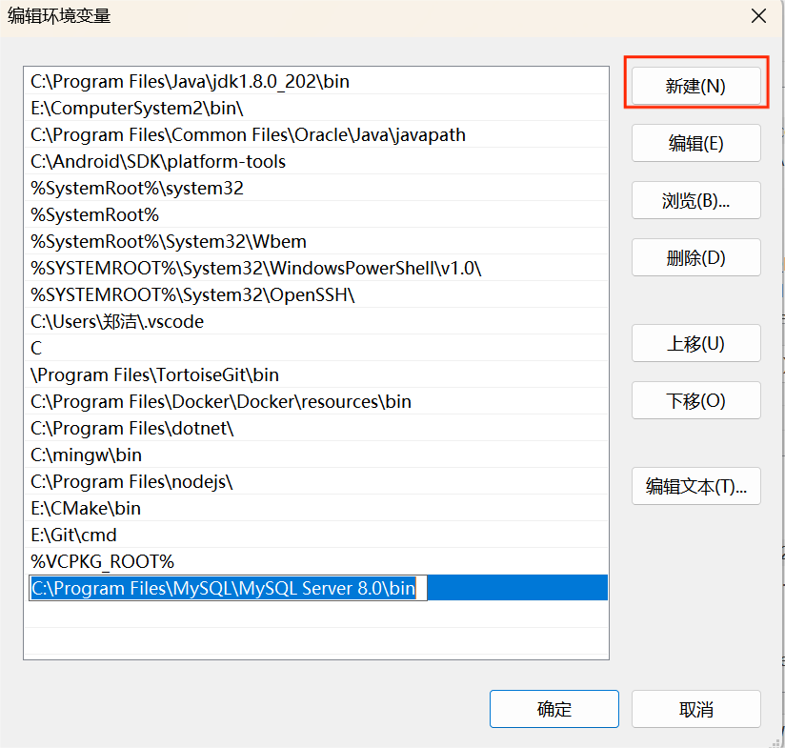

（6）打开终端，输入“mysql -u root -p”，下面这样就可以了

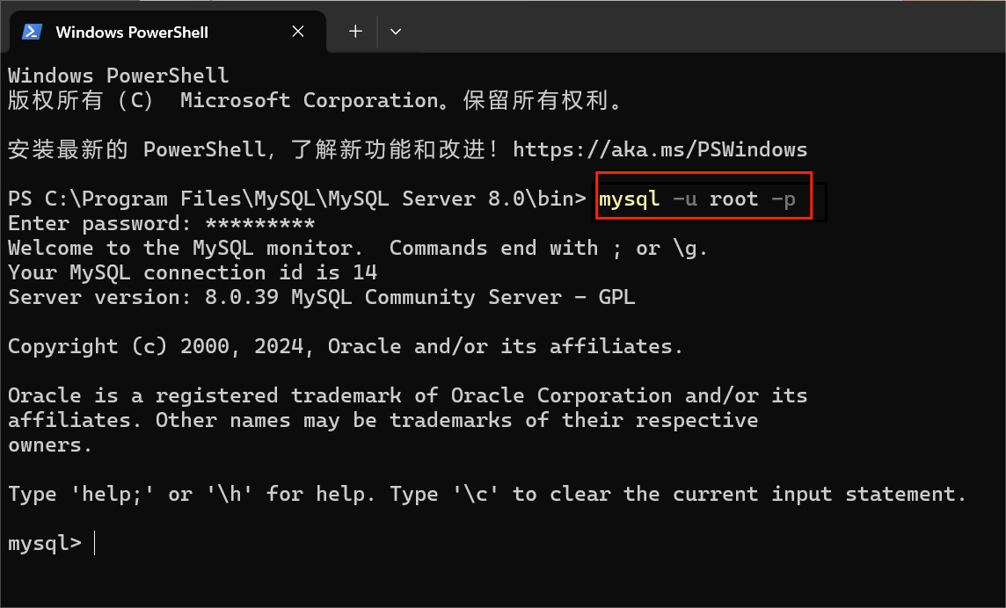

**3.MySQL Workbench基本使用方法：**

（1）输入语句，点击“闪电”按键（即运行此语句）

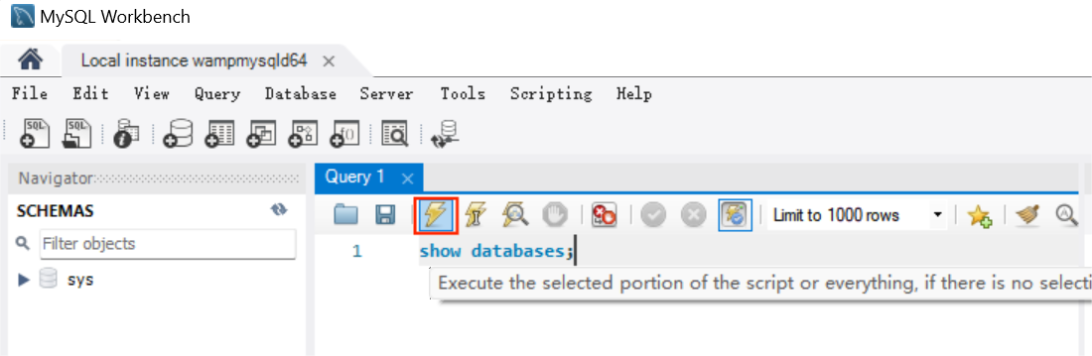

（2）查看所有数据库

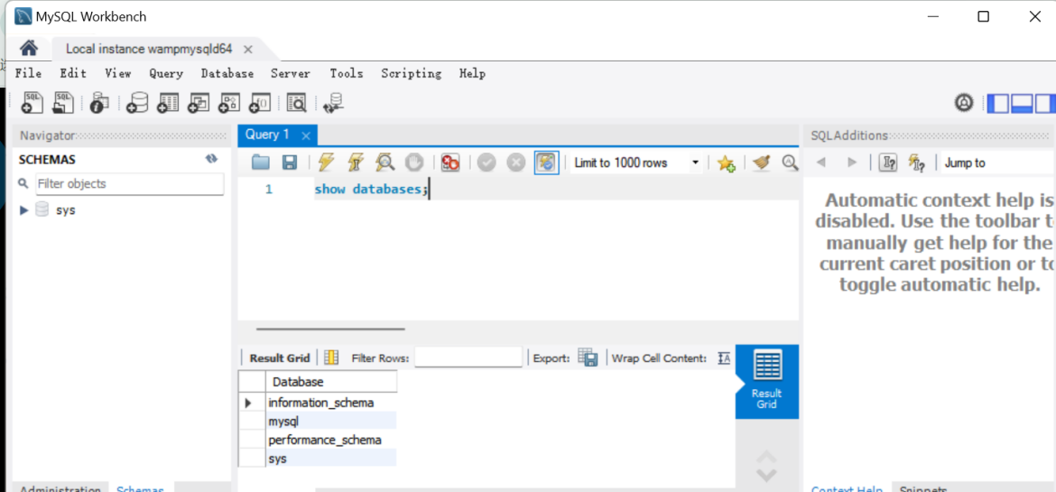

1. 使用其中“mysql”这个数据库

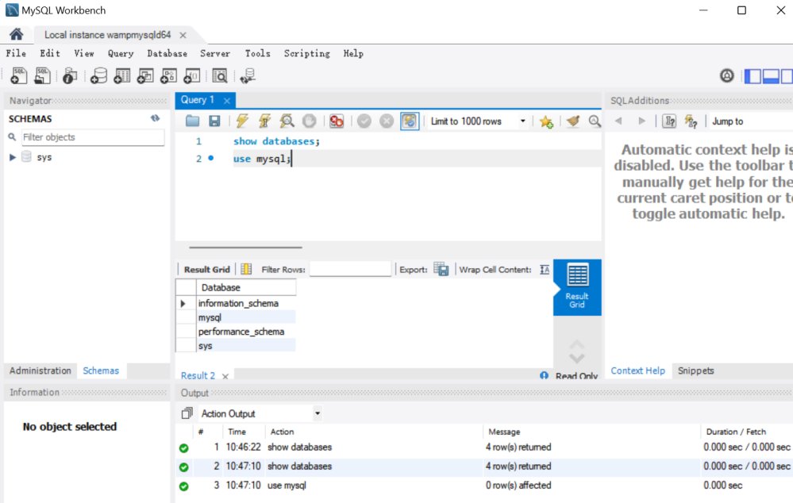

1. 查看mysql库中的所有表

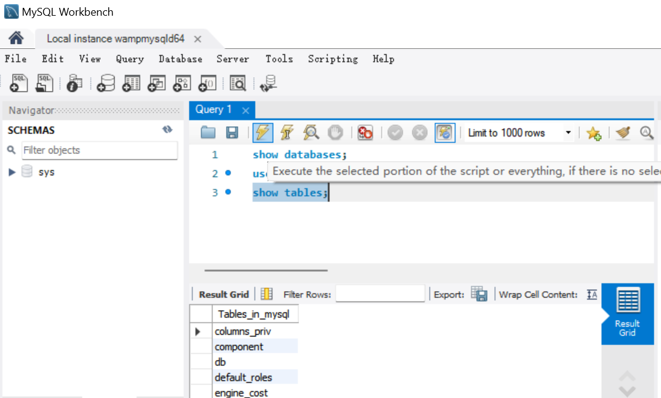

1. 查看component这张表

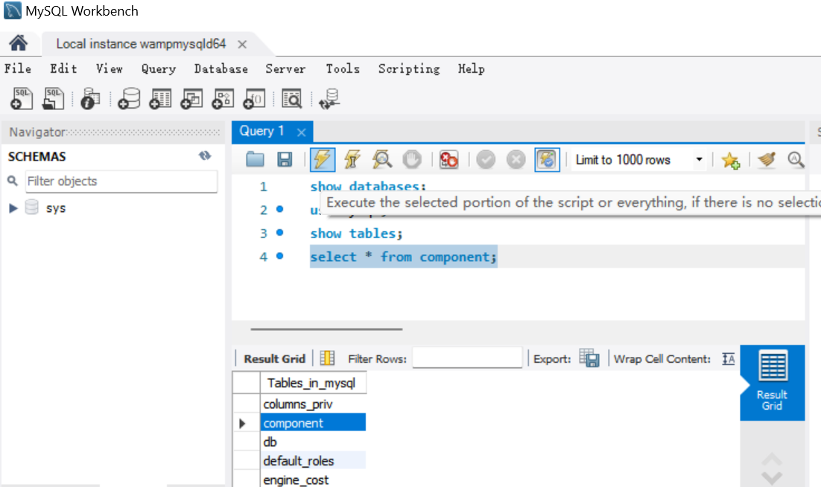

1. 新建Persons表

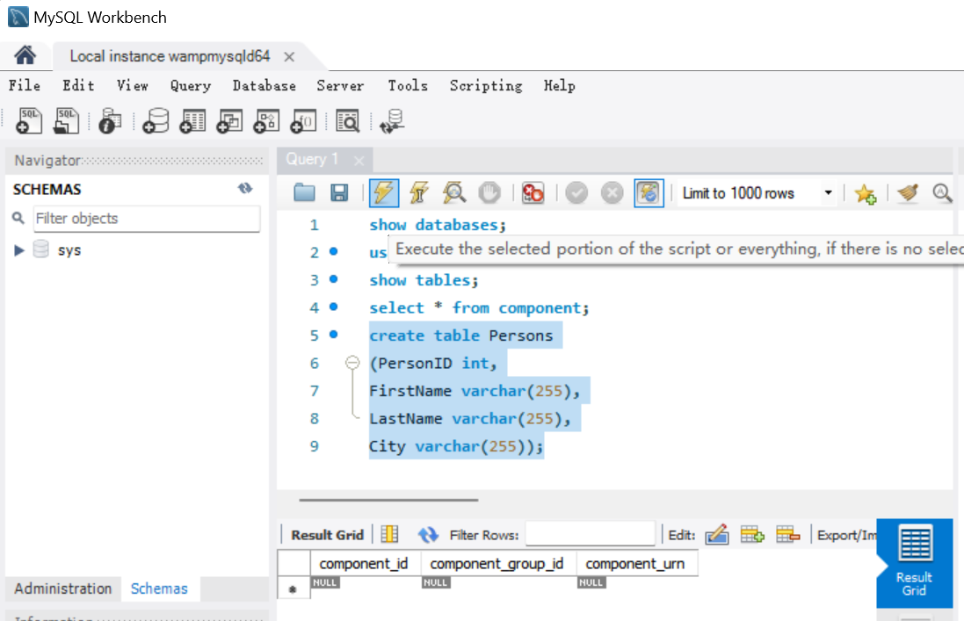

1. 查看Persons这张表

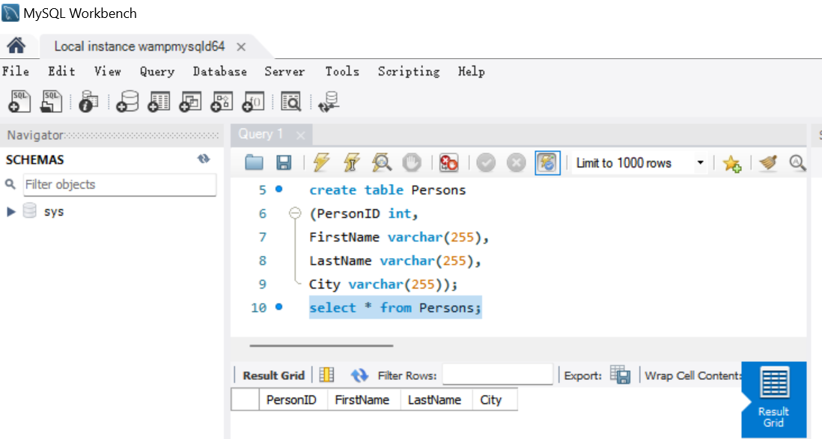

1. 插入一条数据

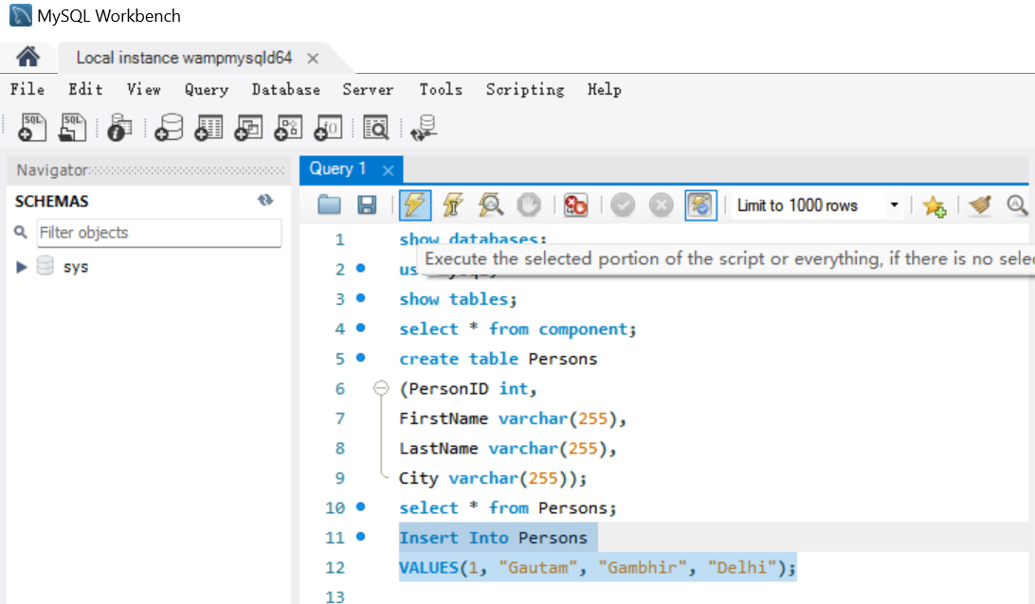

1. 查看插入结果

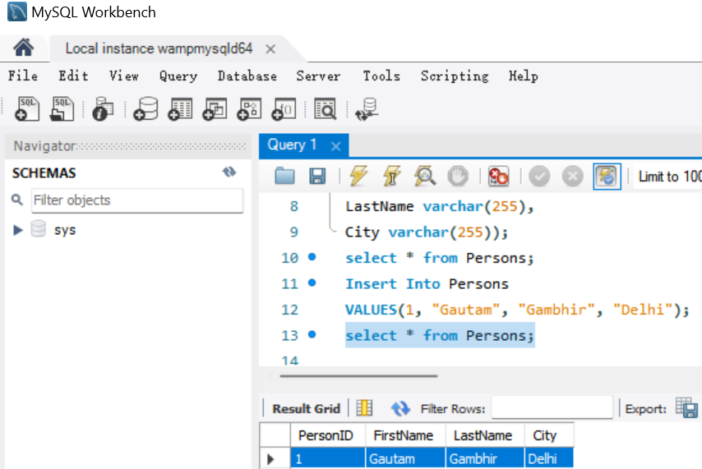

1. 再插入一条

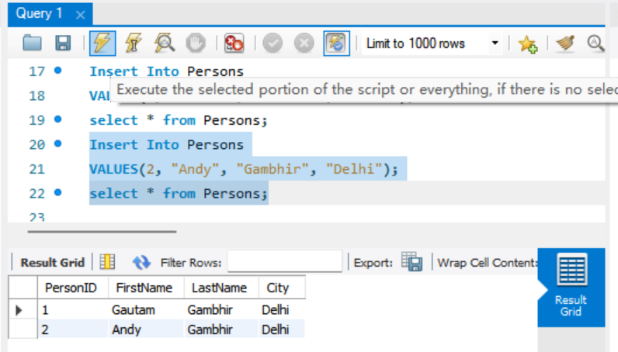

1. 查看id为1的一条数据

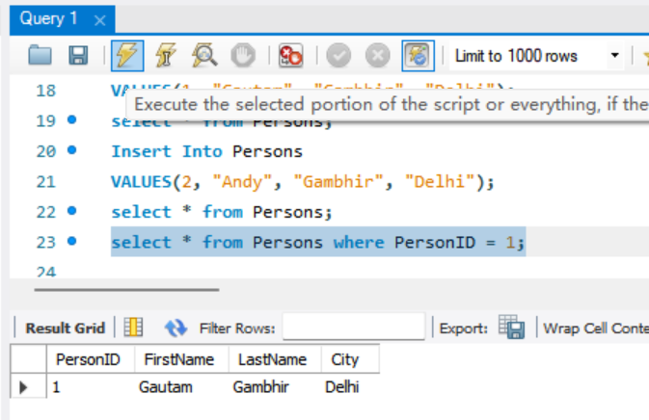

1. 查看Persons表中所有FirstName（其中一列）

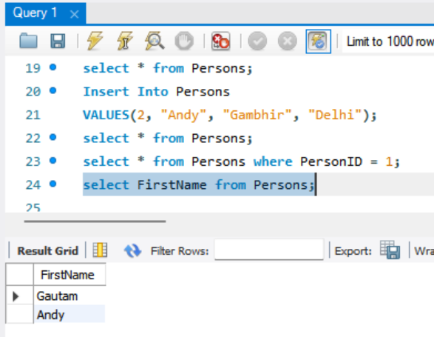

**4.Creating A New MySQL Connection（新建Connection）：**

参考网址：<https://dev.mysql.com/doc/workbench/en/wb-getting-started-tutorial-create-connection.html>

（1）点击“＋”号

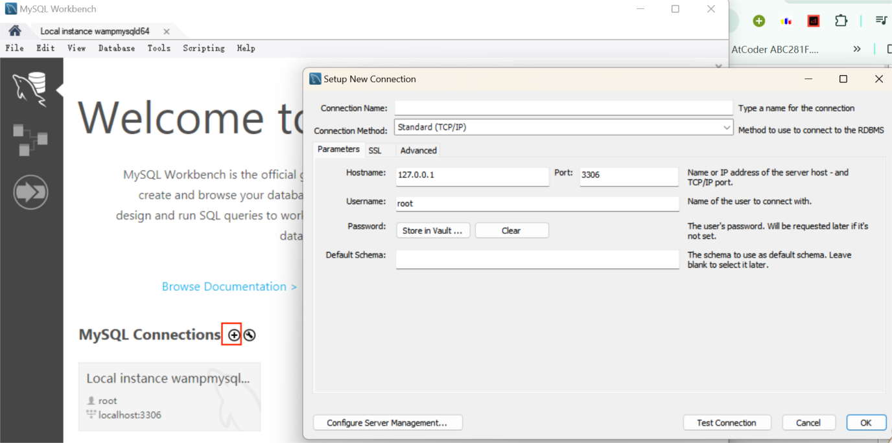

1. 配置管理

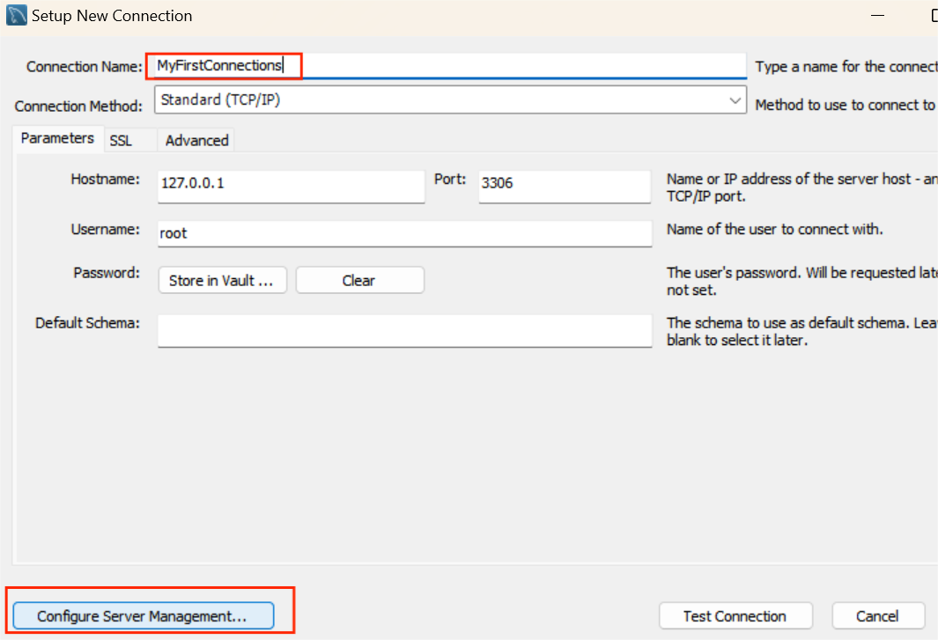

找到my.ini文件

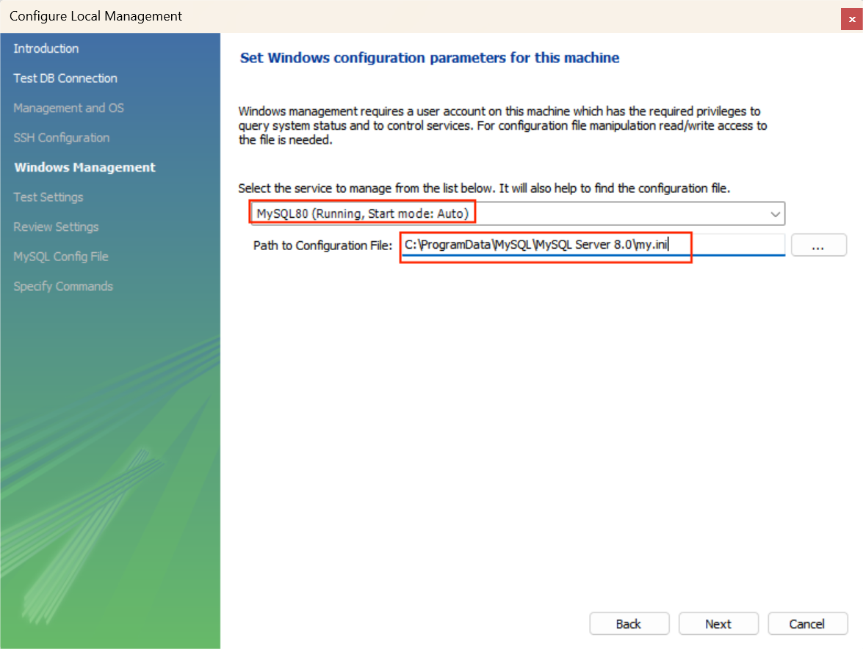

**（此问题暂时忽略）**

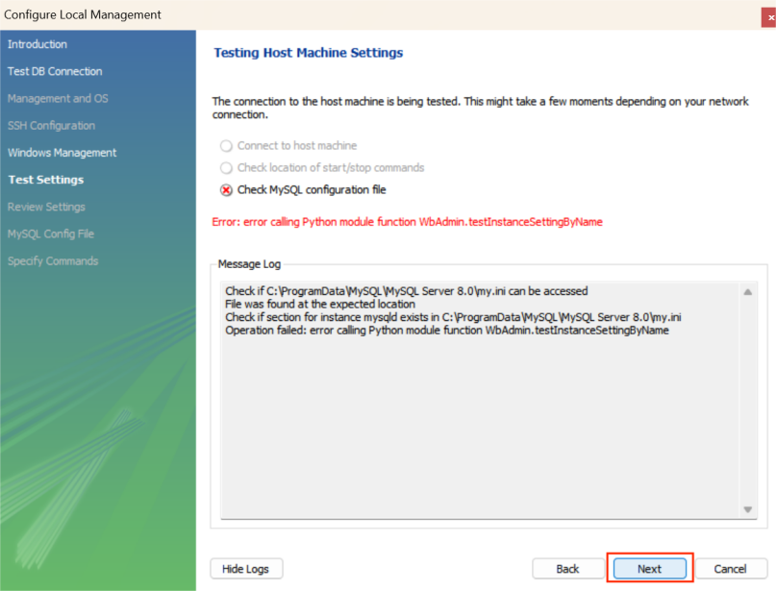

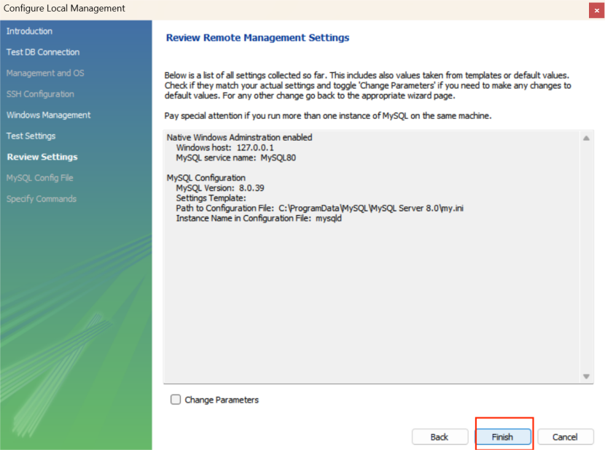

（3）点击“OK”，这样就可以了

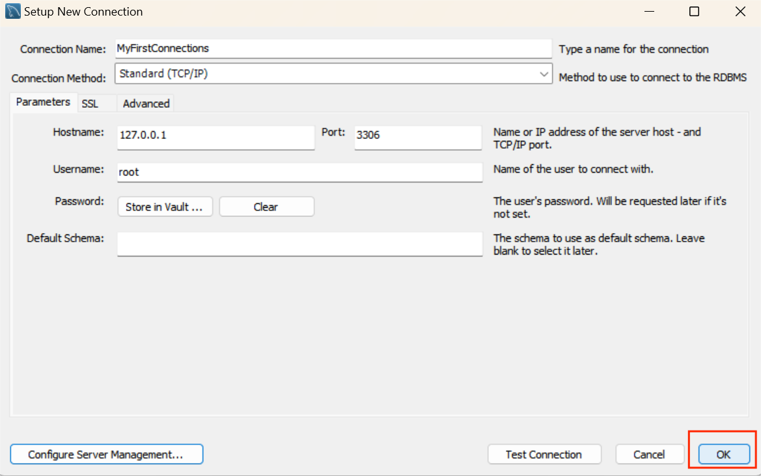

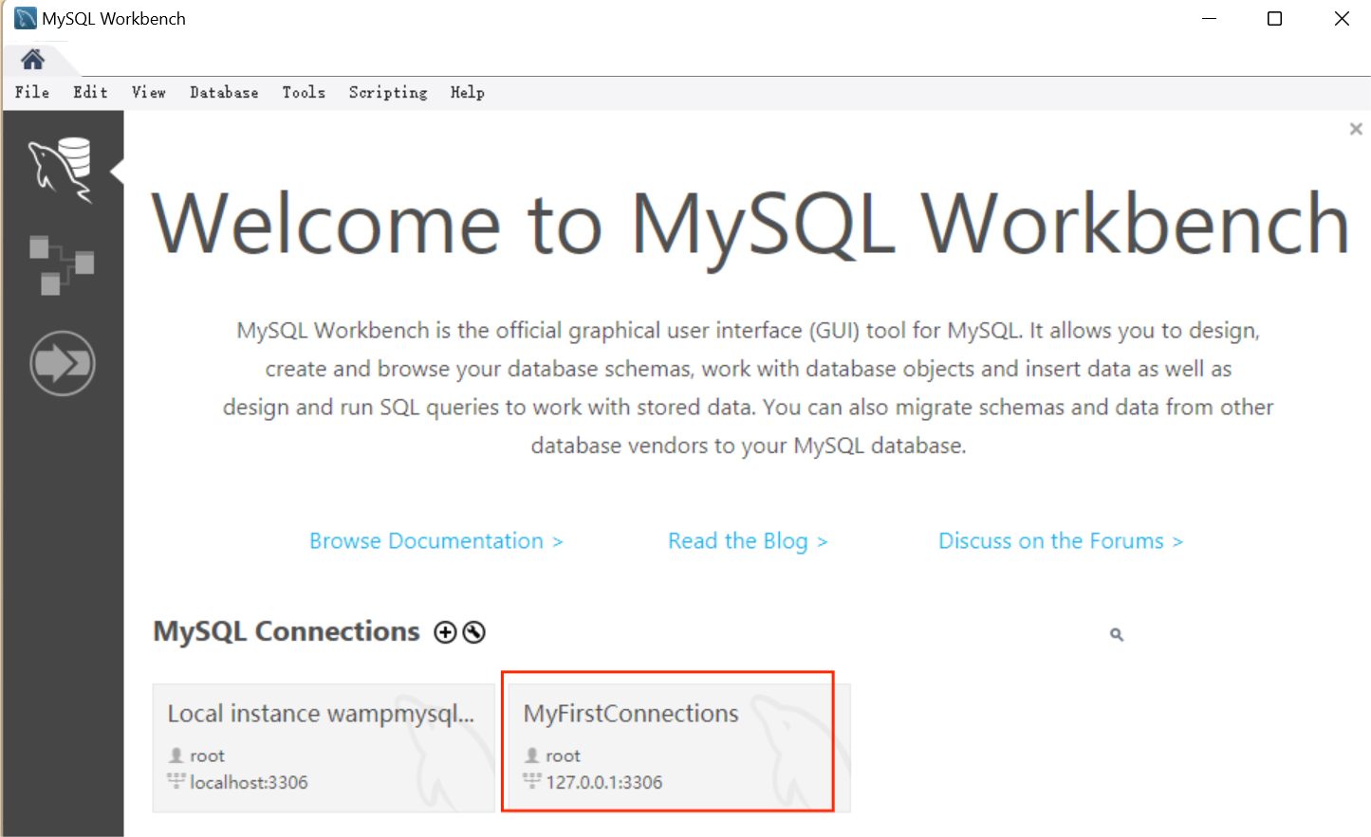

**如果找不到图（3）的my.ini，以下是解决方法：**

（1）ProgramData一般是被隐藏的，因此要设置显示隐藏的项目

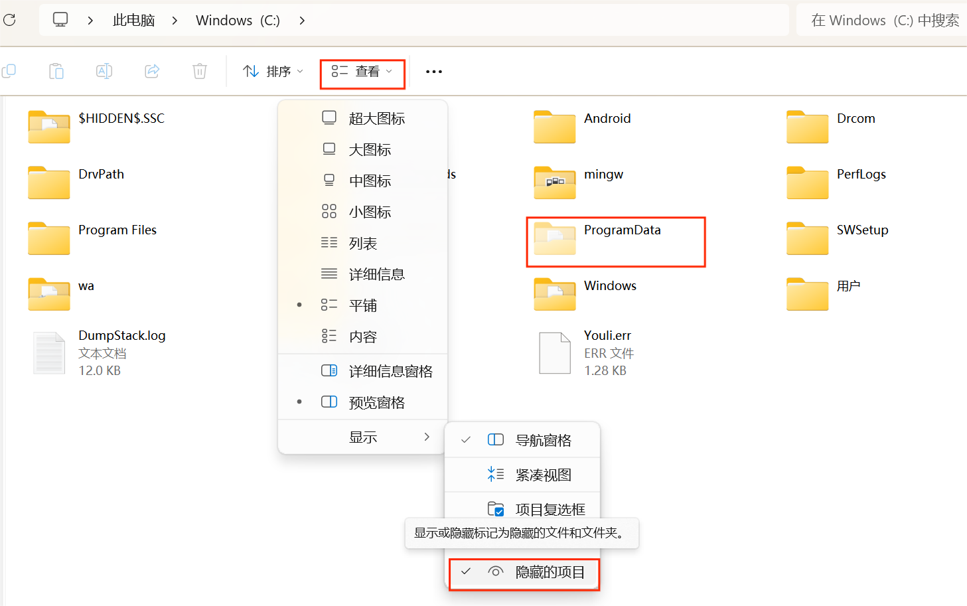

（2）这样就可以找到了

